УТВЕРЖДЕН
постановление мэрии города
от 17.11.2017 № 5548
(в редакции постановления
мэрии города
от 02.07.2018 № 2996 )

ПРОЕКТ ПЛАНИРОВКИ И ПРОЕКТ МЕЖЕВАНИЯ ТЕРРИТОРИИ
ЛИНЕЙНОГО ОБЪЕКТА «ТУРИСТСКО-РЕКРЕАЦИОННЫЙ КЛАСТЕР «ЦЕНТРАЛЬНАЯ ГОРОДСКАЯ НАБЕРЕЖНАЯ» ТРАНСПОРТНАЯ ИНФРАСТРУКТУРА В РАЙОНЕ УСАДЬБЫ ГАЛЬСКИХ»
ОСНОВНАЯ ЧАСТЬ
1. Положение о размещении линейного объекта

1.1. Основные характеристики и назначение планируемого для размещения линейного объекта

Наименование планируемого для размещения линейного объекта – «Туристско-рекреационный кластер «Центральная городская набережная» («Туристско-рекреационный комплекс «Усадьба Гальских». Транспортная инфраструктура территории).
В состав планируемой для размещения транспортной инфраструктуры в соответствии с техническим заданием входят основные проезды от ул. Матуринской до существующего пирса, парковки вдоль ул. Матуринской и основные проезды вдоль парковок, пешеходно-транспортная зона от ул. Матуринской до историко-этнографического музея «Усадьба Гальских» с устройством тротуаров, велосипедных дорожек.
Основные характеристики планируемого для размещения линейного объекта приведены в таблице 1.

Таблица 1

Основные характеристики планируемого для размещения линейного объекта

№ п/п | Наименование характеристик | Ед. изм. | Значение параметра
1 | Категория проездов по СП 42.13330.2011 | - | Основной проезд
2 | Общая протяженность проездов | м | 851
3 | Общая вместимость парковок | машиноместо | 739
4 | Интенсивность движения | авт./сут. | Не определена

Назначение планируемого для размещения линейного объекта – подъезд транспортных средств и доступ пешеходов к объектам туристско-рекреационного комплекса «Усадьба Гальских», а также обеспечение его местами организованного хранения автотранспортных средств.

1.2. Анализ существующего положения

Площадь участка в границах межевания составляет 41835,95 м². Территория участка свободна от застройки. В границах стройплощадки имеются существующие площадки с щебеночным и цементным покрытием, проезды с асфальтобетонным, щебеночным, гравийным и песчано-гравийным покрытием, опоры освещения, линии электропередачи напряжением 0,4 кВ, кабельная линия напряжением 10 кВ, кабель связи, недействующий водопровод.
На момент разработки проекта межевания рассматриваемая территория находится полностью в пределах кадастрового квартала 35:21:0504001 и включает в себя части существующих земельных участков 35:21:0504001:1, 35:21:0504001:70, 35:21:0504001:474, 35:21:0504001:475, 35:21:0504001:507, 35:21:0504001:582, а также части кадастрового квартала 35:21:0504001.
Согласно Правилам землепользования и застройки города Череповца, утвержденным решением Череповецкой городской Думы от 29.06.2010 № 132, проектируемый линейный объект находится в пределах территориальной зоны О-1 «Зона делового, общественного и коммерческого назначения» и частично на территории объекта культурного наследия федерального значения – памятника архитектуры и градостроительства «Усадьба Гальских, XIX век».
По данным кадастрового учета проектируемый линейный объект находится в пределах территориальных зон 35.21.1.1 и 35.21.1.9, сведения о наименовании территориальных зон отсутствуют.

1.3. Ведомость существующих ближайших земельных участков

Ведомость существующих ближайших земельных участков составлена на основании кадастрового плана территории от 17.04.2017 № 35/ИСХ/2017-231344.

Таблица 2

Ведомость существующих ближайших земельных участков

№ п/п | Кадастровый номер | Местоположение  (адрес) | Площадь, кв.м | Категория земель | Разрешенное использование
1 | 35:21:0504001:1 | Вологодская область, г. Череповец, ул. Матуринская | 43121 | Земли населённых пунктов | Земли общего пользования
2 | 35:21:0504001:70 | Вологодская область, г. Череповец, ул. Матуринская,  д. 53, 54 | 16674+/-45 | Земли населённых пунктов | Земли резерва
3 | 35:21:0504001:474 | Вологодская область, г. Череповец, ул. Матуринская | 1909+/-11 | Земли населённых пунктов | Объекты инженерной инфраструктуры
4 | 35:21:0504001:475 | Вологодская область, г. Череповец, ул. Матуринская | 973+/-8 | Земли населённых пунктов | Объекты инженерной инфраструктуры
5 | 35:21:0504001:507 | Вологодская область, г. Череповец, ул. Матуринская | 21000+/-51 | Земли населённых пунктов | Выставочно- ярмарочная деятельность
6 | 35:21:0504001:582 | Российская Федерация, Вологодская область, г. Череповец | 79057+/-98 | Земли населённых пунктов | Развлечения, гостиничное обслуживание, бытовое обслуживание, культурное развитие, спорт

1.4. Ведомость формируемых земельных участков

В границах межевания предусматривается формирование пяти земельных участков для размещения линейного объекта с условными номерами :ЗУ1, :ЗУ2, :ЗУ3, :ЗУ4, :ЗУ5 общей площадью 41835,95 м². Кроме этого, в соответствии с протоколом совещания по разработке проекта по объекту «Туристско-рекреационный кластер «Центральная городская набережная» Транспортная инфраструктура территории» от 28.04.2017 проектом предусматривается установление публичного сервитута на часть земельного участка КН 35:21:0504001:70, а также на часть земельного участка КН 35:21:0504001:507. Оформление публичного сервитута необходимо для строительства тротуара от улицы Матуринской к барскому дому усадьбы Гальских и осуществления перемещения (передвижения) через участок. Площадь части земельного участка, на которую устанавливается публичный сервитут, составляет 397,99 м².

Таблица 3

Ведомость формируемых земельных участков линейного объекта

№ п/п | Условный  номер | Адрес | Площадь, кв.м | Категория земель | Разрешенное использование
1 | :ЗУ1 | Вологодская область, г. Череповец, ул. Матуринская | 5418,77 | Земли населённых пунктов | Земельные участки (территории) общего пользования
2 | :ЗУ2 | Вологодская область, г. Череповец, ул. Матуринская | 15758,12 | Земли населённых пунктов | Земельные участки (территории) общего пользования
3 | :ЗУ3 | Вологодская область, г. Череповец, ул. Матуринская | 637,04 | Земли населённых пунктов | Земельные участки (территории) общего пользования
4 | :ЗУ4 | Вологодская область, г. Череповец, ул. Матуринская | 32,02 | Земли населённых пунктов | Земельные участки (территории) общего пользования
5 | :ЗУ5 | Вологодская область, г. Череповец, ул. Матуринская | 19990,00 | Земли населённых пунктов | Земельные участки (территории) общего пользования

Границы вновь образованного участка совпадают с границами полосы отвода проектируемой транспортной инфраструктуры, определенными проектом планировки территории линейного объекта, за исключением частей земельных участков КН 35:21:0504001:70 и КН 35:21:0504001:507, в отношении которых устанавливается публичный сервитут. Формируемому земельному участку присваивается вид разрешенного использования «Земельные участки (территории) общего пользования», код 12.0 в соответствии с Классификатором видов разрешенного использования земельных участков, утвержденным Приказом Министерства экономического развития РФ от 01.09.2014 № 540. Описание вида разрешенного использования земельного участка - «Размещение объектов улично-дорожной сети, автомобильных дорог и пешеходных тротуаров в границах населенных пунктов, пешеходных переходов, набережных, береговых полос водных объектов общего пользования, скверов, бульваров, площадей, проездов, малых архитектурных форм благоустройства».
Размещение транспортной инфраструктуры соответствует следующим вспомогательным видам разрешенного использования территориальной зоны О-1, установленным Правилами землепользования и застройки: «Объекты инженерно-технического обеспечения и транспорта, необходимые для обеспечения объектов разрешенных видов использования»; «Открытые гостевые автостоянки на участках основных видов разрешенного использования».
Из частей смежных земельных участков, от которых произведено изъятие для размещения линейного объекта, предусматривается формирование четырех земельных участков с теми же видами разрешенного использования, что и были ранее.
Таблица 4

Ведомость формируемых смежных земельных участков

№ п/п | Кадастровый номер земельного участка, от которого произведено изъятие | Условный номер | Адрес | Площадь, кв.м | Категория  земель | Разрешенное использование
1 | 35:21:0504001:474 | :ЗУ6 | Вологодская область, г. Череповец, ул. Матуринская | 1801,54 | Земли населённых пунктов | Объекты инженерной инфраструктуры
2 | 35:21:0504001:474 | :ЗУ7 | Вологодская область, г. Череповец, ул. Матуринская | 62,87 | Земли населённых пунктов | Объекты инженерной инфраструктуры
3 | 35:21:0504001:475 | :ЗУ8 | Вологодская область, г. Череповец, ул. Матуринская | 946,96 | Земли населённых пунктов | Объекты инженерной инфраструктуры
4 | 35:21:0504001:582 | :ЗУ9 | Российская Федерация, Вологодская область, г. Череповец | 77525,92 | Земли населённых пунктов | Развлечения, гостиничное обслуживание, бытовое обслуживание, культурное развитие, спорт

Проект межевания выполнен в соответствии и на базе разработанного проекта планировки территории линейного объекта: «Туристско-рекреационный кластер «Центральная городская набережная» (Туристско-рекреационный комплекс «Усадьба Гальских». Транспортная инфраструктура территории)».
Проектом межевания определены площадь и границы образуемых земельных участков и устанавливаемого публичного сервитута.

Чертеж планировки территории
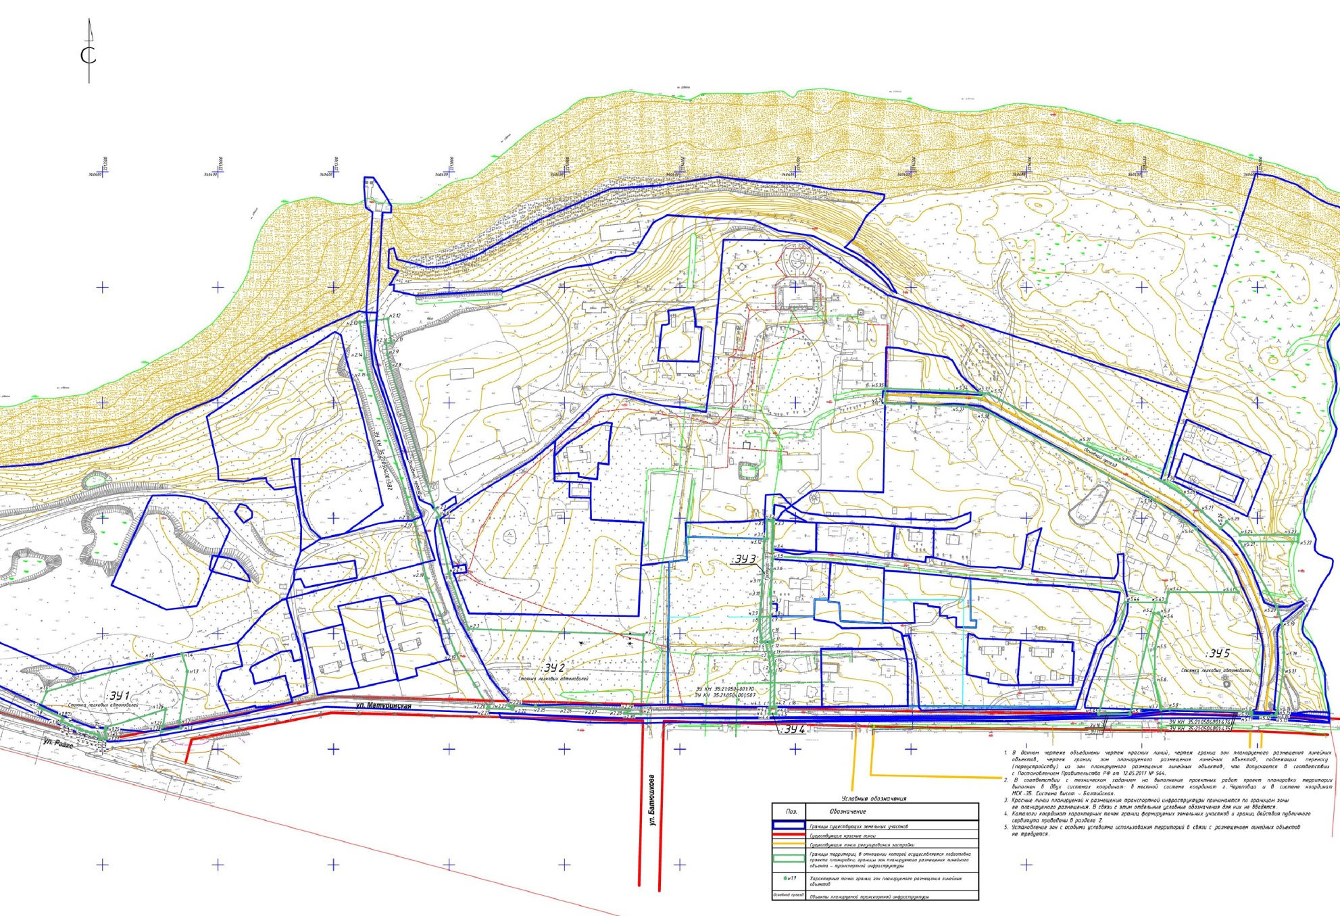

Чертеж межевания территории
